Кружок «Умнички»
Для формирования познавательной активности в процессе опытно – экспериментальной деятельности детей младшего дошкольного возраста, в группе «Почемучки» работает кружок «Умнички». Форма проведения занятий кружка - занимательные игры-занятия с элементами экспериментирования.
Занятия в сентября-декабре велись по блокам «Вода и её состояния» и «Воздух. Сила движения воздуха»
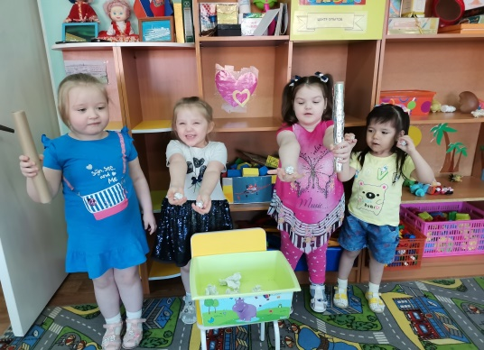
Перед всеми экспериментами ставится исследовательская задача. Взрослый создаёт проблемную ситуацию и прогнозирует результат по предположениям детей. Дети выполняют эксперимент самостоятельно, следуя определенным правилам по технике безопасности. В конце каждого опыта малыши обязательно делают вывод сами или с помощью педагога.
На занятиях «Бульбочки, «Нырки» дети познакомились со свойствами воды, и воздействием на неё воздуха. Ребята в тазу с водой размещали резиновые игрушки, булькали воздухом из соломинок, наблюдали за пузырьками.
Эксперимент «Цветная водичка» был похож на фокус: дети окрашивали воду гуашью, растворяли в ней соль и сахар; заваривали пакетированный чай.
Опыт «Вот какая пена» научил дошкольников тщательно намыливать руки, до образования «мыльной перчатки», при смывании которой образуется густая пена.
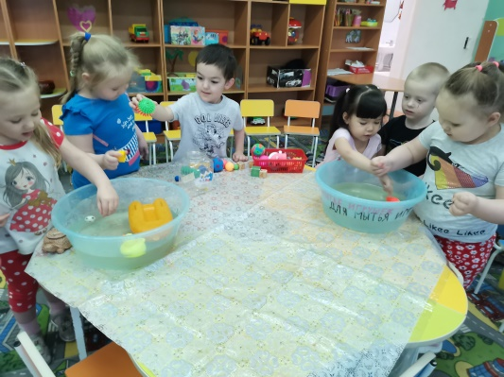
Итоговым занятием кружка была открытая ООД по ознакомлению с окружающим миром «Изучаем воздух». Ребята переоделись в белые халаты, и стали «младшими научными сотрудниками». В «лаборатории» изучали свойства воздуха, как с помощью разного оборудования его обнаружить и определить «силу движения».
Экспериментирование, исследования, опыты – любимое занятие дошкольников, они побуждают детей к самостоятельному поиску причин, способов действий, проявлению творчества.
Работа в кружке «Умнички» продолжается.

